اسئله يكثر طرحها حول مرض الأنفلونزا H1N1

- ما هو مرض الانفلونزا ؟
هو مرض يصيب الجهاز التنفسي ويسببه احد فيروسات الانفلونزا العديدة ويمكن أن ينتقل من انسان لآخر .

- كيف ينتقل المرض ؟
  - عن طريق الرذاذ الذي ينتج من خلال العطس أو السعال .
  - لمس الاسطح الملوثة بالرذاذ الصادر عن الجهاز التنفسي.

- ما هي أعراض المرض ؟
ارتفاع في درجة الحرارة أكثر من 38 م مصحوبا واحد او أكثر من الاعراض التاليه:
    - الصداع ، السعال
    - سيلان الأنف
    - احتقان بالحلق
    - الآم بالعضلات
    - صعوبة في التنفس
    - أحيانا قيء وإسهال .

- ما مدى خطورة المرض ؟
تكون معظم الإصابات خفيفة ولا تحتاج لرعايه خاصه الا انه قد تحدث مضاعفات ونادرا الوفاه خاصة في حالة إصابة مرضى من فئات الاختطار.

- ما هي فترة حضانة المرض ؟
هي الفترة الممتده من وقت العدوى حتى بدء الاعراض وتتراوح من(1-7) أيام وفي المتوسط 4 ايام .

- ما هي فترة العدوى للمرض ؟
تمتد من يوم واحد قبل ظهور الاعراض وتستمر حتى خمسة ايام بعد بدء الاعراض.

- هل يستطيع الفيروس ان يعيش خارج الجسم ؟
نعم يستطيع فيروس الانفلونزا البقاء لمدة ساعتين أو أكثر على الاسطح مثل المقاعد ، والمكاتب ومقابض الابواب والادوات المنزلية.
ولذا فأن غسل الايدي المنتظم يساعدك على تقليل فرص التعرض للفيروسات من الاسطح الملوثة.

- ما هي المضاعفات التي تستدعي مراجعة الطبيب عاجلا وخاصة عند الاطفال ؟
عند حدوث واحد أو أكثر من الاعراض التاليه:
- استمرار الحراره لمدة 48 ساعه بالرغم من استخدام خافضات الحراره.
- سرعة أو صعوبة التنفس .
- ازرقاق الجلد .
- عدم قدرة الطفل على شرب المياه والرضاعة الطبيعية .
- تشنجات .
- قئ مستمر .
- حرارة مع طفح جلدي .
- فقدان الوعي أو الخمول .
- معاودة اعراض الانفلونزا بعد التحسن المبدئي.

- ما هي المؤشرات لحدوث المضاعفات عند الكبار ؟
عند حدوث واحد أو أكثر من الاعراض التاليه:
- أستمرار ارتفاع درجة الحراره رغم المعالجه بخافضات الحراره.
- صعوبة أو ضيق بالتنفس .
- الم بالبطن او الصدر .
- هبوط الضغط.
- الشعور المفاجىء بالدوخة وعدم التركيز .
- قيء شديد أو مستمر .
- أزرقاق.

10 – اين يمكن التوجه عند ظهور اعراض الانفلونزا ؟
في حال الاعراض الخفيفة يمكن مراجعة أقرب مركز صحي أو استشارة اقرب طبيب وفي حال ظهور مؤشرات لمضاعفات يجب التوجه الى أقرب مستشفى معتمد.

11- هل يوجد فحص مخبري للتأكد من الاصابة بالانفلونزا ؟
نعم ، ويتم عمل هذا الفحص للحالات التي تستدعي الدخول للمستشفى ويجرى الفحص في مستشفيات وزارة الصحة ومستشفيات القطاع الخاص والخدمات الطبيه الملكيه والجامعات.

12- هل ينتقل الفيروس عن طريق الطعام والشراب ؟
لا ينتقل الفيروس عن طريق الطعام والشراب .

13- كيف يمكن الوقاية من الانفلونزا ( كيف تحمي نفسك وغيرك ) ؟
    - غسل اليدين بالماء والصابون.
    - تغطية الفم والانف أثناء السعال أو العطاس باستخدام منديل ورقي والتخلص منه بعد الاستعمال مباشرة.
    - عدم ملامسة الانف والعينين .
    - التنظيف المستمر للاسطح والارضيات بالمطهرات المنزلية المتوفرة.
    - التزام البيت عند الشعور باعراض الانفلونزا واستشارة الطبيب .
    - تجنب الاماكن المزدحمة .

14-ما هي فئات الاختطار أي الفئات التي يمكن أن يكون فيها المرض لديه شديدا" ؟
- -الاطفال خاصة دون السنتين من العمر.
- الحوامل
- الذين يعانون من امراض مزمنه مثل( الربو والسكري وامراض القلب ).
- كبار السن(فوق 65سنه).
- -الكوادرالصحيه.
- البدانه خاصة البدانة المفرطه.

15-هل العلاج الفيروسي مفيد للانفلونزا؟
نعم ولا يصرف الا اذا كان بوصفه طبية.

16-هل المصاب بالانفلونزا بحاجه للدخول للمستشفى؟
اغلب الحالات تعالج منزليا إلا إذا رأى الطبيب المعالج إدخال المريض للمستشفى.

17- ما هي الارشادات العامة للوقاية من الانفلونزا ؟
- الابتعاد عن الاماكن المزدحمة والمغلقة سيئة التهوية .
- غسل اليدين بالماء والصابون أو بالمطهرات المتوفره.
- عدم استخدام ادوات الغير .
- اخذ مطعوم الانفلونزا الموسمي ان امكن ذلك.
- مراجعة المراكز الصحية عند الشعور بإعراض الانفلونزا.

18- ما هي النصائح المتبعة للتعامل مع مريض الأنفلونزا في المنزل ؟
    - بقاء المريض في المنزل حتى تمام الشفاء واتباع التوصيات الطبية
    - تهوية الغرفة جيدا ، وعدم استخدام المراوح داخل الغرفة
    - غسل الأيدي.
    - التنظيف والتطهير للاسطح والأرضيات باستخدام المطهرات المنزلية .

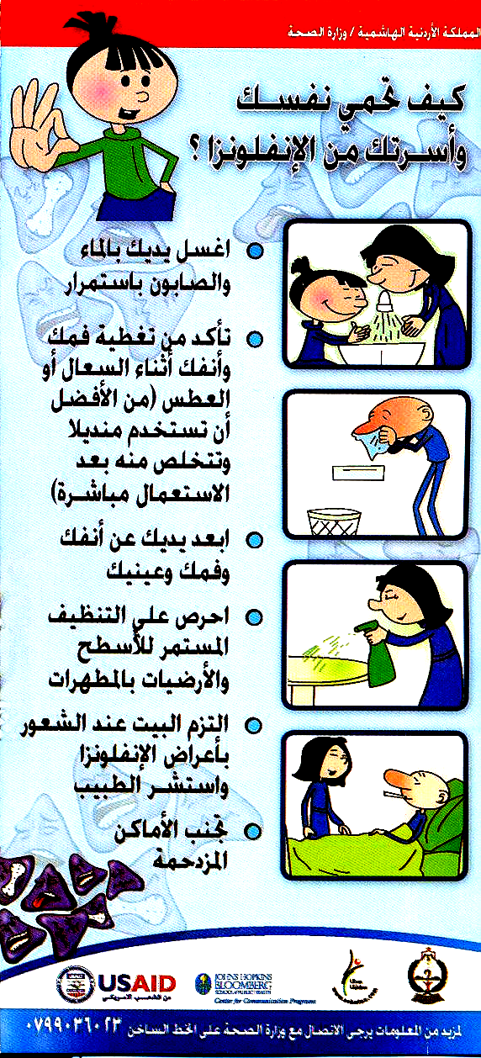

اعداد : الدكتور علي الزيتاوي
من مراجع وزارة الصحة الاردنية

